

Desktop Application Framework
v1.0.6

Viewa framework 1.0.6
1.Introducción 4
2.Instalación 6
3.Aplicación de ejemplo 6
3.1.Agregar vistas 11
3.2.Crear acciones 13
4.Aplicación 15
4.1.Ciclo de vida 16
4.2.Contexto de la aplicación (ApplicationContext) 16
4.3.Visibilidad 16
5.Launchers 17
6.La clase View 18
6.1.Ciclo de vida de la vista 19
6.2.Formas de agregar una vista 19
6.3.@View 20
6.4.Tipos de vistas 21
6.5.Algunos métodos útiles 23
6.6.Descriptores de acción. Action Descriptors 23
6.6.1.Agregar descriptores de acción declarativamente 25
6.7.La bandeja del sistema (SystemTray) 29
6.8.Perspectivas 31
6.9. Recursos de la vista e internacionalización. 33
6.10.Mensajes de vista 34
6.11.Convertidores de recursos 34
6.11.1.ViewResourceBooleanConverter 36
6.11.2.ViewResourceColorConverter 36
6.11.3.ViewResourceDimensionConverter 36
6.11.4.ViewResourceIconConverter 36
6.11.5.ViewResourceImageConverter 37
6.11.6.ViewResourcePrimitiveBooleanConverter 37
6.11.7.ViewResourceStringConverter 37
6.12. Delegadores o Delegators 37
7.Controladores 39
7.1.AbstractViewController and AbstractViewControllerWorker 39
7.1.1.AbstractViewController 39
7.1.2.AbstractViewControllerWorker 40
7.2.Conectando los controladores a los componentes: La clase ViewControllerDispatcher 42
7.3.Anotaciones @Controllers y @Controller 43
7.4.Accediendo a las vistas 44
7.5.Accediendo a los componentes gráficos 45
8.El modelo 47
9.Testing 48
9.1.Trappers 49
10.APPENDIX A: Repositorio Maven 51
10.1.Arquetipo quickstart de Maven 51
10.2.Repositorio remoto 51
11.APPENDIX B : viewaframework-spring 52
11.1. Dependencias de Maven 52
12.APPENDIX C: viewaframework-docking 53
12.1. Dependencias de Maven 54
13.APPENDIX D: viewaframework-widget 55
13.1. Dependencias de Maven 55
13.2.MasterView and DetailView 55
13.2.1.MasterView 55
13.2.2.DetailView 57

Introducción

Viewa es una arquitectura creada para construir aplicaciones de escritorio usando Swing. Intenta separar el paradigma modelo-vista-controlador de una aplicación haciendo asi el desarrollo de la aplicación mas rápido.

¿Por qué Viewa?

Bien, si alguna vez has realizado alguna aplicación en Swing, sabe lo difícil que puede ser crear un componente, agregarle funcionalidad, y hacer la aplicación escalable o reusable, esto resulta aun más difícil si vienes del desarrollo web.

Hay mas proyectos que intentan solventar este problema, pero la razón principal por la que Viewa ha sido creado es para ser como un framework web para las aplicaciones Swing, intentando echar abajo el muro entre el desarrollo de aplicaciones de escritorio y web.

Si quieres saber más sobre la arquitectura de Viewa sigue leyendo, pero si quieres empezar a programar es mejor que te adelantes al próximo capítulo.

Viewa está basado en las siguientes ideas:

- Escribir las menos líneas de código posibles.
- Está inspirado en la web. ¿Qué quiere decir esto? Ahora mismo el área más importante de desarrollo es el desarrollo web, y hay cientos de frameworks que evolucionan día tras día. ¿Por qué no usar su experiencia en facilidad de uso e incremento de la productividad? Es muy difícil hoy en día que el desarrollo de aplicaciones en Swing sea productivo o fácil ya que la forma de acometer los problemas es completamente distinto. Viewa intenta que la programación de aplicaciones con Swing sea más amigable.
- Reusabilidad: Gracias a la separación entre modelo-vista-controlador ningún componente gráfico en Viewa sabe a priori nada sobre su comportamiento, no hay código del controlador embebido, ni siquiera la llamada para agregar el controlador al componente. De esta manera el componente gráfico es más fácilmente reutilizable en otras pantallas.
- Facilidad de internacionalización: Hoy en día las aplicaciones deben estar preparadas para poder ser traducidas a cualquier idioma con el mínimo impacto posible. Viewa soporta esta característica por defecto.

Las ideas antes expuestas se reflejan en el siguiente gráfico donde se muestran los principales componentes del núcleo de Viewa:

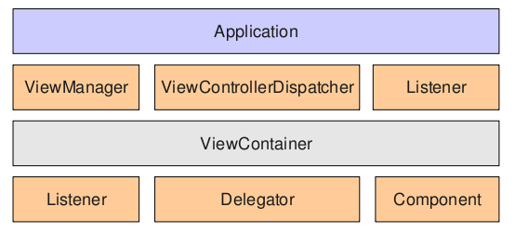
- org.viewaframework.core.Application: Todas las capas modelo-vista-controlador se encuentran en este punto además del arranque y terminación de la aplicación.

- org.viewaframework.view.ViewManager: Este interfaz agrega y elimina vistas de la aplicación e inicializa y termina cada vista agregada o eliminada de la aplicación.

- org.viewaframework.controler.ViewControllerDispatcher: Como un framework web este componente realiza las relaciones entre las vistas y los controladores sin tener que hacerlo programáticamente.

- org.viewaframework.view.ViewContainer: Este interfaz representa una vista dentro de la aplicación. Viene a ser el contenedor de los componentes gráficos. Una vista tiene un identificador que se utiliza para poder localizar esa vista por toda la aplicación, y un java.awt.Component que es el componente gráfico. La vista tiene toda su funcionalidad e información gráfica separada para poder reutilizar ambos tipos de componentes.

- org.viewaframework.view.delegator.Delegator: Esta interfaz se utiliza para agregar funcionalidad extra a un tipo especiíico de vista. Los Delegators se ejecutan dos veces por cada vista, la primera vez cuando la vista se agrega a la aplicación y la segunda cuando se elimina de la aplicación. La lista de delegators se ejecuta en orden de inserción cuando la vista se agrega y en orden inverso cuando se elimina.

Application and ViewContainer tienen por defecto una serie de listeners asociados a sus ciclos de vida. Ambos serán descritos más adelante:

Está claro que Viewa no es una solución para todos los posibles casos, de hecho todavía le queda mucho por andar, pero su único objetivo es hacer el desarrollo de Swing un poco más sencillo y un poco más divertido.

La mejor manera de explicar algo es a través de ejemplos. Vamos a crear una aplicación de ejemplo para exponer los principales conceptos de Viewa.

Instalación

Para el capítulo de ejemplo necesitarás descargar y poner como dependencias las siguientes librerías:

- viewaframework-api
- viewaframework-core
- viewaframework-widget
- commons-logging

Puedes descargar las librerías y crear un nuevo proyecto con tu editor favorito incluyendo las librerías descargadas en el classpath.

Si has utilizado alguna vez Maven también puedes crear un proyecto Maven utilizando el arquetipo quickstart escribiendo el siguiente comando en consola:

mvn archetype:generate -DgroupId=yourgroup -DartifactId=yourartifact -DarchetypeGroupId=org.viewaframework -DarchetypeArtifactId=viewaframework-quickstart -DarchetypeVersion=1.0.6 -DarchetypeRepository=http://www.viewaframework.org/m2-repo

IMPORTANTE: Desde la versión 1.0.1 el “goal” ha cambiado de “create” a “generate” debido a que Maven considera deprecado el goal “create”.

Para más información sobre Maven por favor visite: http://maven.apache.org

Aplicación de ejemplo

Para comenzar vamos a utilizar el arquetipo quickstart de Maven. Debes asegurarte de tener configurado Maven 2 (versión 2.0.8+). A continuación escribe en la consola:

mvn archetype:generate -DgroupId=yourgroup -DartifactId=yourartifact -DarchetypeGroupId=org.viewaframework -DarchetypeArtifactId=viewaframework-quickstart -DarchetypeVersion=1.0.6 -DarchetypeRepository=http://www.viewaframework.org/m2-repo

Si todo ha ido correctamente verás un “BUILD SUCCESSFUL” al final de la ejecución. En este punto una carpeta llamada “yourartifact” ha sido creada. Tendrá la siguiente estructura:

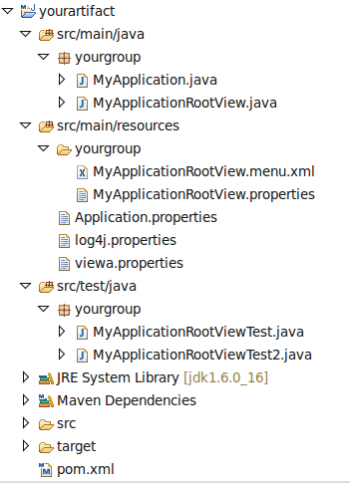

Todo proyecto Viewa debería tener un fichero viewa.properties en el classpath. Este fichero se utiliza para opciones de arranque de la aplicación, como el idioma, y las propiedades que se van a mostrar en el “splash-screen” (si es que la aplicación la tiene). Dentro de este fichero podemos encontrar las siguientes propiedades:

application.name=yourartifact
application.version=1.0-SNAPSHOT
application.locale=
application.splash=false

En este caso la aplicación se llama “yourartifact” en la versión 1.0-SNAPSHOT, no va a ser traducida en varios lenguajes ya que no se ha declarado el “locale”. Tampoco va a haber splash-screen.

El arquetipo de Maven también ha creado la clase desde donde arranca la aplicación llamada MyApplication.java.

package yourgroup;

import org.viewaframework.annotation.View;
import org.viewaframework.annotation.Views;
import org.viewaframework.core.DefaultApplication;
import org.viewaframework.core.DefaultApplicationLauncher;

/**
* This is the main entry point of the application
*
* @since 1.0-SNAPSHOT
*
*/
@Views({
@View(type=MyApplicationRootView.class,isRoot=true)
})
public class MyApplication extends DefaultApplication{
public static void main(String[] args) throws Exception {
new DefaultApplicationLauncher().execute(MyApplication.class);
}
}

La clase org.viewaframework.core.DefaultApplication es una implementación por defecto del interfaz org.viewaframework.core.Application interface que configura y construye la aplicación.
Dentro del método main podemos ver la siguiente línea de código:

new DefaultApplicationLauncher().execute(MyApplication.class);

La clase ApplicationLauncher es la base para ejecutar las aplicaciones basadas en Viewa ya que mantiene separadas la inicialización de la parte gráfica de las tareas que pueden “congelar” el interfaz.
Si lanzas la aplicación verás la siguiente pantalla:

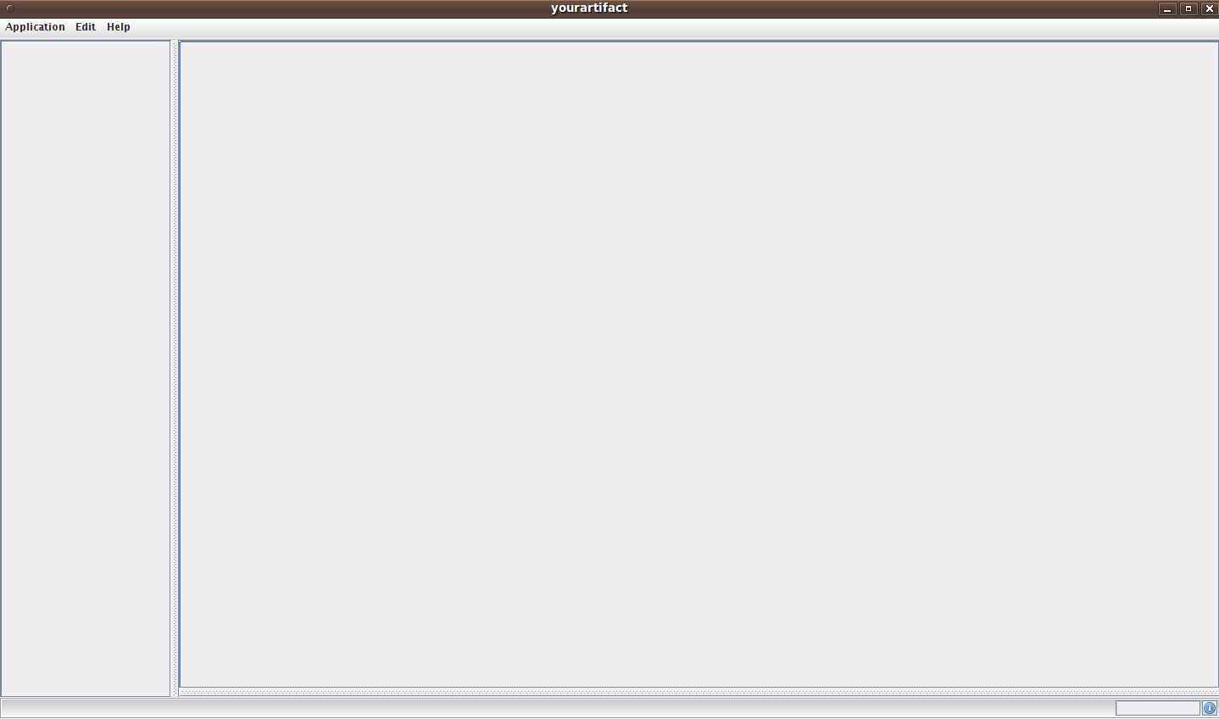
Cada aplicación tiene una vista raiz (RootView). En este caso es la clase MyApplicationRootView.java declarada como la vista raíz. No obstante si no hay ninguna vista declarada como raíz, por defecto cada clase org.viewaframework.core.DefaultApplication tiene una clase org.viewaframework.view.DefaultViewContainerFrame asociada para crear la perspectiva básica.

Las perspectivas se explican en mayor detalle en su propio capítulo, ahora simplemente se debe tener la idea de que una perspectiva es un conjunto de vistas. En este caso se puede agregar vistas en diferentes áreas (Desde la versión 1.0.2 todas las implementaciones de perspectivas tienen las mismas áreas, ver el capitulo dedicado a las perspectivas):

- PerspectiveConstraint.LEFT
- PerspectiveConstraint.RIGHT
- PerspectiveConstraint.BOTTOM
- PerspectiveConstraint.TOP

La clase MyApplicationRootView.java es la vista raíz de la aplicación. Este es el código que ha creado el arquetipo de Maven.:

package yourgroup;

import org.viewaframework.annotation.Controller;
import org.viewaframework.annotation.Controllers;
import org.viewaframework.view.DefaultViewContainerFrame;

import org.viewaframework.widget.controller.EditActionController;
import org.viewaframework.widget.controller.ExitActionController;
import org.viewaframework.widget.controller.AboutActionController;

import static org.viewaframework.widget.controller.EditActionController.EDIT_PATTERN;
import static org.viewaframework.widget.controller.ExitActionController.EXIT_PATTERN;
import static org.viewaframework.widget.controller.AboutActionController.HELP_PATTERN;

/**
* This View is the root view of the application. All views are nested inside this one.
*
* @since 1.0-SNAPSHOT
*
*/
@Controllers({
@Controller(type = EditActionController.class, pattern = EDIT_PATTERN),
@Controller(type = ExitActionController.class, pattern = EXIT_PATTERN),
@Controller(type = AboutActionController.class, pattern = HELP_PATTERN)
})
public class MyApplicationRootView extends DefaultViewContainerFrame { }

Esta vista extiende DefaultViewContainerFrame. Y tiene anotados controladores para manejar el comportamiento de algunos componentes gráficos. En este caso los tres controladores declarados manejan los elementos de menu de la vista principal. Por defecto la clase DefaultViewContainerFrame tiene tres menus : root, edit and help que pueden ser internacionalizados utilizando el fichero Application.properties o en este caso el fichero MyApplicationRootView.properties (que debe estar en la misma jerarquía de paquetes que la clase MyApplicationRootView.

Los ficheros Application.properties pueden ser utilizados para internacionalizar texto, imágenes, colores de los componentes de la vista principal o para declarar valores por defecto que hereden el resto de las vistas de la aplicación.

El fichero Application.properties presenta la siguiente estructura:

- Propiedades comunes: Aquí puedes establecer los valores por defecto para todas las vistas. Es también el lugar donde puedes establecer el titulo de la aplicación.
- Las propiedades de la vista de ayuda. En la aplicación que se crea con Maven la vista “AboutView” está embebida y este sería el sitio donde se puede configurar el botón que cierra la vista y la imagen que se quiere mostrar en esta vista.

Si se desea establecer las propiedades en otro lenguaje, la única cosa que tienes que hacer es crear un fichero Application_es.properties (si lo que quieres es traducir la aplicación al castellano por ejemplo) y establecer la propiedad application.locale=es dentro del fichero viewa.properties.

Cada vista puede tener su propio fichero de propiedades. En este caso nuestra clase MyApplicationRootView,java tiene su propio MyApplicationRootView.properties que tiene que estar localizado en el mismo paquete que la vista. Como se puede imaginar la única regla es que el fichero de propiedades tenga el mismo nombre (case sensitive) que la vista.

Desde la versión 1.0.2 también existen los ficheros de menu que tienen el sufijo menu.xml. Estos ficheros definen las estructuras de la barra de menú y la barra de botones de cada vista. Las mismas reglas se aplican, debe tener el mismo nombre (case sensitive) que la vista a la que están asignados y deben tener el sufijo menu.xml (En este caso MyApplicationRootView.menu.xml).

La estructura es bastante básica, la única regla obligatoria es que todas las etiquetas deben estar englobadas por las etiquetas <menuBar></menuBar>. En el capítulo dedicado a las clases ActionDescriptor hay más información al respecto.

Finalmente hay dos test que básicamente realizan las mismas comprobaciones, pero el sentido es que lo hacen de manera diferente: MyApplicationRootViewTest utiliza la estructura clásica de una clase TestCase con el método setUp() y tearDown() para inicializar y cerrar la aplicación, mientras que la clase MyApplicationRootViewTest2 utiliza las nuevas anotaciones de Junit 4.7. Ambos tipos de tests se explican en el capitulo dedicado a testing con Viewa.

Agregar vistas

Una vez tenemos la estructura básica de la aplicación podemos crear nuestra primera vista, y queremos que se muestre cuando la aplicación arranque:

Desde la versión 1.0.2 la mejor manera de hacer esto es a través de las anotaciones. Todo lo que tenemos que hacer es crear nuestra primera vista:

package yourgroup;

import org.viewaframework.view.DefaultViewContainer;

public class NavigationView extends DefaultViewContainer{

public static final String ID = "NavigationViewID";

public NavigationView() {
super(ID,new NavigationPanel());
}
}

Una vista es una clase muy simple. En el constructor llamamos al constructor de la clase DefaultViewContainer que requiere el identificador de la vista y el componente gráfico que se va a mostrar (En este caso la clase NavigationPanel). Hay que tener en cuenta que el identificador de la vista está declarado como una constante. Eso es debido a que el identificador no debe cambiar durante el ciclo de vida de la vista ya que es la manera que tiene Viewa de encontrar la vista para agregarla o eliminarla de la aplicación.

La clase NavigationPanel:

package yourgroup;

import org.jdesktop.swingx.JXHyperlink;
import org.jdesktop.swingx.JXTaskPane;
import org.jdesktop.swingx.JXTaskPaneContainer;

public class NavigationPanel extends JXTaskPaneContainer{
private static final long serialVersionUID = 1L;

private JXTaskPane textTaskPanel;
private JXHyperlink textPanelLink;

public NavigationPanel(){
super();
init();
}

private void init() {
this.setName("navigationPanel");
this.textPanelLink = new JXHyperlink();
this.textPanelLink.setName("textPanelLinkName");
this.textPanelLink.setText("Show text panel");
this.textTaskPanel = new JXTaskPane();
this.textTaskPanel.setName("imageView");
this.textTaskPanel.setTitle("Images");
this.textTaskPanel.add(textPanelLink);
this.add(this.textTaskPanel);
}
}

Este panel, que utiliza componentes de la librería swingx que deberás descargar en http://swinglabs.org/ (si no has utilizado Maven para crear el proyecto en cuyo caso está incluido como dependencia transitiva del modulo widget), muestra un simple contenedor de tareas con una sola acción “Show text panel”. Es muy importante establecer los nombres de los componentes porque es el único vinculo entre los componentes y el resto de la aplicación (ficheros de propiedades, controlados ...etc). El resto de las propiedades de los componentes es solo para inicializar el componente pero se puede cambiar más adelante a través del fichero de propiedades de la vista que alberga este componente.

Sólo queda agregar la vista a la aplicación utilizando la anotación @View.

@Views({
@View(type=MyApplicationRootView.class,isRoot=true),
@View(type=NavigationView.class,position=PerspectiveConstraint.LEFT)
})
public class MyApplication extends DefaultApplication{
public static void main(String[] args) throws Exception {
new DefaultApplicationLauncher().execute(MyApplication.class);
}
}

Lo nuevo aquí es el atributo “position” que utiliza la enumeración PerspectiveContraint. En este caso queremos que la vista se ubique en el área de navegación. Ahora si ejecutamos la aplicación veremos lo siguiente:

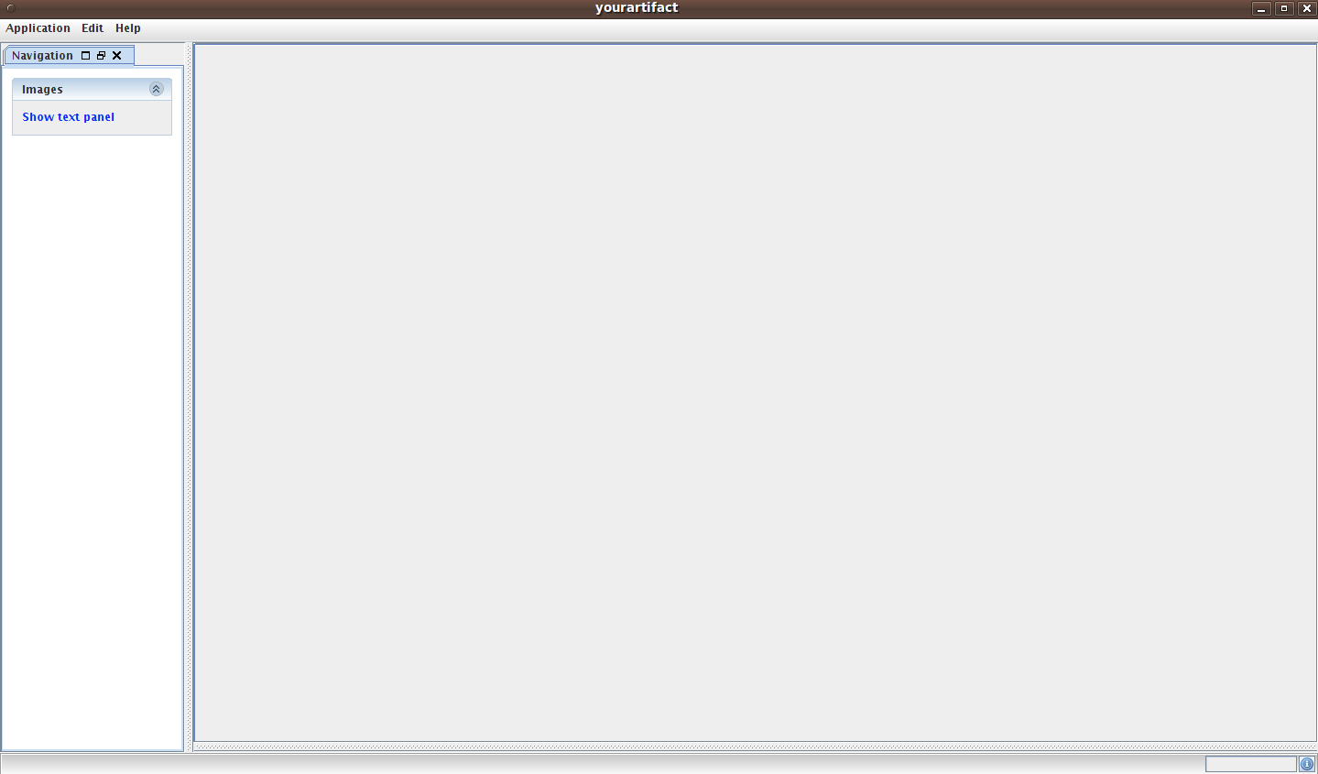
Ahora tenemos la vista de navegación preparada, pero ¿Qué es una aplicación que no hace nada? Ahora solo queda agregar algunas acciones a la acción “Show text panel”.

Crear acciones

Todos los controladores en Viewa heredan de AbstractViewController. Los métodos más importantes son:

- getSupportedClass: Obligatorio. Este método es un poco aburrido. Debe devolver el tipo del listener que va a tratar el evento.
- preHandlingView: Este método se encarga de la inicialización de la vista. De aquellas acciones que deben hacerse sobre el GUI antes de ejecutar una posible acción de larga duración.No es obligatorio sobreescribirla.
- handleView: Este método sirve para ejecutar en él todas aquellas tareas de larga duración que por su naturaleza puede congelar el GUI. No es obligatorio implementarlo.
- postHandlingView: Este método está hecho para dejar el GUI en su estado final una vez se han terminado todas las acciones de larga duración. No es obligatorio implementarlo.

Ahora puedes utilizar todos estos métodos o solo unos pocos. Aún así recuerda que getSupportedClass es siempre obligatorio y debe devolver el tipo de listener correcto.

Cuando un AbstractViewController maneja un evento, ejecuta sus métodos en el siguiente orden:

- preHandlingView
- handleView
- postHandlingView

Para mostrar cómo agregar funcionalidad a la acción “Show text panel” hemos creado el siguiente controlador:

package yourgroup;

import java.awt.event.ActionEvent;
import java.awt.event.ActionListener;

import org.viewaframework.controller.AbstractViewController;
import org.viewaframework.view.ViewContainer;
import org.viewaframework.view.ViewException;
import org.viewaframework.view.perspective.PerspectiveConstraint;

public class TextPanelLinkController extends AbstractViewController<ActionListener,ActionEvent>{

public Class<ActionListener> getSupportedClass() {
return ActionListener.class;
}

@Override
public void postHandlingView(ViewContainer view, ActionEvent eventObject)
throws ViewException {
this.getViewManager().
addView(new TextPanelView(),PerspectiveConstraint.RIGHT);
}
}

Como puede parecer muestra un panel de texto en la zona de edición (parte derecha). La forma más correcta de agregar vistas a través de un controlador es haciéndolo dentro del método postHandlingView() utilizando una instancia de la clase ViewManager (Todos los controladores tienen un método getViewManager()).

En Viewa está prohibido agregar dos vistas con el mismo identificador. Así que si intentas agregar dos vistas con el mismo identificador obtendrás una excepción del tipo ViewException. Puedes evitarlo preguntando antes si ya se ha agregado la vista:

ViewManager manager = this.getViewManager();

if (locate(TextPanelView.ID) == null){
manager.addView(new TextPanelView(),PerspectiveConstraint.RIGHT);
}

A continuación el código de la clase TextPanelView:

package yourgroup;

import javax.swing.JTextPane;

import org.viewaframework.view.DefaultViewContainer;

public class TextPanelView extends DefaultViewContainer{
public static final String ID = "TextPanelViewID";

public TextPanelView(){
super(ID,new JTextPane());
}
}

Finalmente hay que decirle a la vista qué controlador va a utilizar cuando el vinculo “Show text panel” se pulse:

package yourgroup;

import org.viewaframework.annotation.Controller;
import org.viewaframework.annotation.Controllers;
import org.viewaframework.view.DefaultViewContainer;

@Controllers({
@Controller(type=TextPanelLinkController.class,pattern="textPanelLinkName")
})
public class NavigationView extends DefaultViewContainer{

public static final String ID = "NavigationViewID";

public NavigationView() {
super(ID,new NavigationPanel());
}
}

Usamos las anotaciones @Controllers y @Controller. En este código se puede ver por qué se debe tener en cuenta el nombre de los componentes (el vínculo “Show text panel” tiene el nombre “textPanelLinkName”), Es el argumento del atributo “pattern” , de esta manera la aplicación sabe en que componente se debe inyectar el controlador. Puedes utilizar expresiones regulares en el atributo “pattern” para poder asociar el mismo controlador a más de un componente. (por ejemplo “textPanelLinkName|otherComponentName”).

Aplicación

El interface Application (org.viewaframework.core.Application) es donde todas las piezas se unen. Este interfaz es el punto de inicio de la aplicación. Se encarga de configurar los datos de inicio, el locale, y también accede a la clase ViewManager para agregar vistas al comienzo de la aplicación.

Ciclo de vida

Cada aplicación Viewa empieza ejecutando los siguientes métodos:

- prepare() : Este método se llama antes de que aparezcan los componentes gráficos. Debe utilizarse si se quieren realizar algunas acciones en background. También inicializa el contexto de la aplicación (ApplicationContext) si no se había inicializado antes.
- prepareUI(): Este método se debe usar para inicializar componentes gráficos. Se ejecuta en el “Event Dispath Thread”.
- InitUI(): Este método se utiliza por la clase DefaultApplication para visualizar la ventana principal. Se ejecuta en el “Event Dispatch Thread”.

Estos métodos se ejecutan por una implementación específica de la clase org.viewaframework.core.Launcher que los ejecuta en el hilo adecuado.

La implementación por defecto es la clase DefaultApplicationLauncher. La aplicación es también responsable de manejar el locale de la aplicación a través de los métodos getLocale() y setLocale(..). Normalmente se deben establecer a través del fichero viewa.properties.

El usuario por lo general accede a la instancia de la aplicación a través de una vista. Todas las vistas tienen acceso a la aplicación por medio del método getApplication().

Contexto de la aplicación (ApplicationContext)

Desde la versión 1.0.2 de Viewa el interfaz org.viewaframework.core.ApplicationContext representa el ámbito de la aplicación donde el desarrollador puede guardar y recuperar objetos. El interfaz ApplicationContext tienes los siguientes métodos:

public void setAttribute(String name,Object value);
public void removeAttribute(String name);
public Object getAttribute(String name);

Como se puede adivinar el método setAttribute(...) guarda un valor determinado con un nombre, mientras que el método removeAttribute(...) establece como null el valor asignado con ese nombre, y getAttribute(...) recupera un objeto guardado con el nombre que se pasa como parámetro (o null si no se encuentra nada).

Visibilidad

Desde la versión 1.0.4 dentro del interfaz Application existen una serie de métodos para ocultar o mostrar la aplicación:

public boolean isVisible();
public void setVisible(boolean visible);
public boolean hideOrRestore();

El método isVisible() devuelve true si la aplicación es visible y false en caso contrario. El método setVisible(boolean visible) nos permite ocultar la aplicación o mostrarla dependiendo del valor que se le pase como parametro. Por último el método hideOrRestore() nos facilita el mostrar o ocultar la aplicación si necesidad de saber el estado actual de la aplicación.

Launchers

Todas las aplicación en Viewa se ejecutan utilizando una implementación del interfaz org.viewaframework.core.ApplicationLauncher. En la mayoría de las ocasiones se utilizará un org.viewaframework.core.DefaultApplicationLauncher o alguna clase que extienda de esta última.

La forma de lanzar una applicación sería utilizando el ApplicationLauncher dentro del tipico metodo main.

package org.viewaframework.common;

import org.viewaframework.annotation.View;
import org.viewaframework.annotation.Views;
import org.viewaframework.annotation.ViewsPerspective;
import org.viewaframework.core.DefaultApplication;
import org.viewaframework.core.DefaultApplicationLauncher;
import org.viewaframework.view.perspective.DefaultPerspective;
import org.viewaframework.view.perspective.PerspectiveConstraint;

@ViewsPerspective(DefaultPerspective.class)
@Views({
@View(type = TestView.class, position = PerspectiveConstraint.LEFT),
@View(type = MyTrayView.class, isTray = true)
})
public class TestApplication extends DefaultApplication {
public static void main(String[] args) throws Exception {
new DefaultApplicationLauncher().execute(TestApplication.class);
}
}

¿Para qué querriamos extender la clase DefaultApplicationLauncher? Por ejemplo para establecer el “Look And Feel” con el que arrancará la aplicación sobrescribiendo el método getLookAndFeel. En el siguiente código queremos que nuestra aplicación utilice el conocido look and feel de la librería Jgoodies (http://www.jgoodies.com/) y además establecemos que el tema principal sea LightGray.

package org.viewaframework;

import javax.swing.LookAndFeel;

import org.viewaframework.core.DefaultApplicationLauncher;

import com.jgoodies.looks.plastic.PlasticLookAndFeel;
import com.jgoodies.looks.plastic.theme.LightGray;

public class MyApplicationLauncher extends DefaultApplicationLauncher{
@Override
public LookAndFeel getLookAndFeel() {
PlasticLookAndFeel lnf = new PlasticLookAndFeel();
PlasticLookAndFeel.setCurrentTheme(new LightGray());
return lnf;
}
}

Esto no ha sido posible hasta la versión 1.0.4 de Viewa ya que anteriormente la clase DefaultApplicationLauncher era final.

La clase View

Las vistas son el centro de este proyecto. Aunque el código que tienes que escribir para crear una vista es muy poco, la comprensión de este elemento es crucial para el resto de la aplicación.

Para crear una vista partimos del interfaz ViewContainer. Normalmente no se va a crear una clase implementando este interfaz sino que se extenderá alguna de las clases que heredan este interfaz. La más común es la clase DefaultViewContainer.

Como vimos en el código de ejemplo lo único que se debe hacer es darle un identificador a la vista y el componente visual que se quiera mostrar:

package examples;

import org.viewaframework.view.DefaultViewContainer;

public class NavigationView extends DefaultViewContainer{
private static final String ID = "navigationView";
public NavigationView(){
super(ID,new NavigationViewPanel());
}
}

Cuando la vista es agregada a la aplicación se le aplican una serie de procesos antes de que se muestre en pantalla, estos procesos forman parte del ciclo de vida de la vista.

Ciclo de vida de la vista

Cuando la vista es agregada a la aplicación a través de la clase ViewManager, esta última ejecuta una serie de procesos sobre la vista. Estos procesos son los siguientes:

- La instancia de ViewManager provee a la vista de algunos objetos para su inicialización (modelo, controladores, recursos...) y ejecuta un método de inicialización de la vista (viewInit().
Una vez ocurre esto, la vista aparece y el usuario puede interactuar con ella.
- Cuando la vista se cierra se ejecutan una serie de procesos para realizar labores de limpieza antes de que la vista se elimine.

La inicialización sigue el siguiente camino:

- El desarrollador quiere agregar una nueva vista a través de la llamada a ViewManager.add(ViewContainer)
- El interfaz ViewManager obtiene todos los objetos de modelo y todos los controladores registrados para la vista actual.
- ViewManager inyecta la instancia de la aplicación a esa vista.
- ViewManager registra esa vista
- ViewManager inyecta los controladores y los modelos a esa vista.
- ViewManager inicializa la vista llamando al método viewInit que se encuentra declarado en el interfaz ViewContainer. Es aquí donde ocurren todas las cosas importantes como la inyección de controladores a los componentes visuales ...etc. Aquí la vista ejecuta sus “delegadores” que son una manera avanzada de cambiar el comportamiento de las vistas (Es una característica avanzada que tiene su propio capitulo). Los delegadores o Delegators se ejecutan en el orden en el que fueron agregados a la vista cuando la vista es agregada a la aplicación.
- ViewManager muestra el componente de la vista dependiendo de su naturaleza (si es un Frame, o un tipo Dialog o cualquier otro componente gráfico).

Y lo contrario es:

- El desarrollador quiere eliminar la vista llamando a ViewManager.remove(ViewContainer)
- El ViewManager llama primero a ViewContainer.viewClose() para limpiar los recursos de la vista. Los Delegators se ejecutan en orden inverso.
- La vista se elimina de la aplicación
- El interfaz ViewManager se encarga de eliminar la referencia de la vista de la aplicación.

Formas de agregar una vista

La mayor parte del tiempo las vistas van a ser agregadas o eliminadas desde controladores. La mayoría de los controladores extienden la clase abstracta AbstractViewController, y cada método de esa clase tiene como parámetro una instancia de la vista desde la cual se ha lanzado el evento. Teniendo esto en cuenta, siempre puedes utilizar este tipo de sentencia:

@Override
public void postHandlingView(ViewContainer view, ActionEvent eventObject)throws ViewException {
this.getViewManager().addView(myCustomView);
}

Recuerda que agregar una vista puede lanzar una ViewException si algo malo sucede durante la inicialización de la vista.

Es muy importante si agregas una vista desde un controlador que pongas esta sentencia en el método postXXX() o preXXX() methods, ¿Por qué? Porque estos métodos se ejecutan en el EventDispatchThread y siempre es importante que todas las acciones que actualicen el estado de un componente gráficos se ejecuten en este Thread.

También como se vio en el capitulo de ejemplo una vista puede ser agregada desde el objeto Application. Eso puede ser útil si quieres arrancar la aplicación con alguna vista ya agregada por ejemplo. (Desde la versión 1.0.2 la mejor forma de hacer esto es utilizando anotaciones @View).

public void prepareUI() {
try {
this.getViewManager().addView(
new NavigationView(),
PerspectiveConstraint.LEFT);
} catch (ViewException e) {
//...
}
}

El método donde se debe agregar una vista programáticamente al inicio sería en el método prepareUI() ya que se ejecuta en el EDT (Event Dispatch Thread).

@View

La anotación @View ayuda al programador a agregar una vista a la aplicación al inicio. Tiene los siguientes atributos:

- type: Este atributo es obligatorio. Tiene que ser una clase que herede de ViewContainer. Es la clase de la vista que quieres agregar. Tiene que ser la clase, no la instancia (MyView.class)
- viewId: Si no se ha establecido en el constructor de la vista, este atributo puede ser utilizado para establecer el identificador de la vista. Aunque no es obligatorio este atributo hay que recordar que toda vista obligatoriamente debe tener un identificador.
- id: Este atributo puede ser utilizado si la aplicación está utilizando un contenedor de inversión de control como Spring o Guice por ejemplo. Este identificador debe ser el identificador de esta vista dentro del contenedor de inversión de control (el nombre del bean en Spring por ejemplo).
- position: Este atributo puede ser utilizado para situar la vista en un área específica dentro de la aplicación, utilizando las restricciones de la perspectiva. Desde la versión 1.0.2 todas las implementaciones de perspectivas deben tener las mismas posibles restricciones representadas en la enumeración PerspectiveConstraint.
- isRoot: Este atributo debe utilizarse solamente si se quiere indicar que esta vista se va a utilizar como vista raíz. Además la vista deberá heredar de DefaultViewContainerFrame.

Todas las anotaciones de tipo @View se deben englobar dentro de la anotación @Views como su propio contenido o valor. Si recordamos el código de ejemplo:

package examples;

import org.viewaframework.annotation.View;
import org.viewaframework.annotation.Views;
import org.viewaframework.core.DefaultApplication;
import org.viewaframework.core.DefaultApplicationLauncher;
import org.viewaframework.view.perspective.PerspectiveConstraint;

@Views({
@View(type=MainView.class,isRoot=true),
@View(type=NavigationView.class,position=PerspectiveConstraint.LEFT)
})
public class MyApplication extends DefaultApplication{
public static void main(String args[]) throws Exception {
new DefaultApplicationLauncher().execute(MyApplication.class);
}
}

Este código agrega dos vistas a la aplicación. La primera es la vista raíz (isRoot=true) de tipo MainView. La segunda es una vista de tipo NavigationView y va a estar situada en la zona de navegación de la perspectiva actual (PerspectiveConstraint.LEFT).

Tipos de vistas

Todas las vistas heredan del interface org.viewaframework.view.ViewContainer, y hay una implementación por defecto en la clase org.viewaframework.view.DefaultViewContainer. A continuación se listan las implementaciones más importantes:

- org.viewaframework.view.DefaultViewContainer
- org.viewaframework.view.DefaultViewContainerEditor
- org.viewaframework.view.DefaultViewContainerFrame
- org.viewaframework.view.AbstractViewContainerDialog (Is an abstract class)

DefaultViewContainer recibe dos argumentos en su constructor, el identificador de la vista y el componente visual que se quiere mostrar. Ya lo habíamos mostrado en la aplicación de ejemplo:

public DefaultViewContainer()
public DefaultViewContainer(String id,Component component)
public DefaultViewContainer(String id,String title,Component component)

DefaultContainerEditor es exactamente igual que DefaultViewContainer, simplemente implementa ViewContainerEditor que es un interfaz vacío. Esto sirve a las perspectivas a darle un significado a este tipo de vistas y tratarlas visualmente de otra manera.

Por ejemplo, en una aplicación normal, puedes distinguir entre vistas de utilidad (vistas de navegación por ejemplo, de consola) y vistas de contenido (una vista maestra, un editor de textos). Si estas últimas fueran de tipo ViewContainerEditor y no se les especificara otra cosa se mostrarían siempre en el área superior derecha como un componente tabulado (Tab Component).

La clase DefaultContainerFrame se utiliza para crear vistas raíz. Como se puede imaginar dentro de esta vista es donde el resto de vistas se agregarán en último termino. Utilízala si quieres customizar el frame de la aplicación.

La clase AbstractViewContainerDialog es la base para crear vistas de tipo diálogo:

public AbstractViewContainerDialog(String id,Component component)
public AbstractViewContainerDialog(String id,Component component,Boolean modal)

Este tipo de vistas tienen un JDialog donde el componente de la vista es agregado. Aquí tenemos un ejemplo:

public class AboutView extends AbstractViewContainerDialog{
public static final String ID ="aboutViewId";
public AboutView() {
super(ID,new AboutPanel(),true);
}

}

Esta clase, AboutView utiliza el constructor (String id,Component component,boolean modal) del la clase AbstractViewContainerDialog y crea un vista con el identificador “aboutViewId”, un panel AboutPanel, e indica que el dialogo va a ser modal (true).

Por defecto a todas las vistas de este tipo se les agrega un controlador para que al pulsar sobre el botón de cerrar (X) se cierre la ventana y se elimine la vista.

Algunos métodos útiles

Cuando se utiliza una clase de tipo DefaultViewContainer siempre se pueden utilizar los siguientes métodos:

public getMessage(String key)

Este método puede ser utilizado para obtener mensajes internacionalizados desde la vista. El manejo de recursos se explicará un poco más tarde, pero solamente decir que si tienes un fichero de propiedades con el mismo nombre de la vista que está lanzando el evento. Todas las propiedades de ese fichero estarán accesibles a través de este método.

Además tenemos los siguientes métodos:

public Component getComponentByName(String name)
public List<Component> getComponentsByName(String name)

Estos métodos son realmente útiles ya que con ellos puedes recuperar cualquier componente gráfico dentro de una vista por su nombre (No olvides nombrar todos los componentes si luego quieres tener acceso a ellos). Desde la versión 1.0.1 hay un camino más corto para recuperar componentes a través de la clase ComponentFinder object (Ve a Accediendo componentes del GUI).

Descriptores de acción. Action Descriptors

Los descriptores de acciones son una forma rápida de crear menus y barras de botones en las vistas. Se basan en la clase ActionDescriptor y se construyen por medio de expresiones. Estas expresiones son como expresiones Xpath.

Cada ViewContainer (cada vista) tiene un Jtoolbar y un JmenuBar y ambos se rellenan con la información contenida en los descriptores de acción.

Estas expresiones puede agregarse programáticamente a la vista a través del método de la clase ViewContainer setActionDescriptors(List<ActionDescriptor>
descriptors) o sobrescribir el método getActionDescriptors() como puedes ver en el siguiente trozo de código:

public List<ViewActionDescriptor> getActionDescriptors() {
List<ViewActionDescriptor> descriptors = new ArrayList<ViewActionDescriptor>();
descriptors.add(new ViewActionDescriptor("/detailViewActions[@text='detailViewActions' and @visible='false']"));
descriptors.add(new ViewActionDescriptor("/detailViewActions/saveAction[@toolBarGroup='1' and @text='saveAction' and @icon='img/page/page_save.png']"));
descriptors.add(new ViewActionDescriptor("/detailViewActions/helpAction[@toolBarGroup='1' and @text='helpAction' and @icon='img/misc/help.png']"));
descriptors.add(new ViewActionDescriptor("/detailViewActions/cancelAction[@toolBarGroup='1' and @text='cancelAction' and @icon='img/door/door.png']"));
return descriptors;
}

Lo anterior se convierte en:

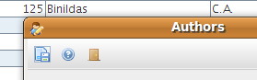

Los descriptores de acción siguen un orden jerárquico, por ejemplo, se puede crear un menú:

new ViewActionDescriptor("/crudActions[@text='crudActions' and @visible='false']")

Este menú no es visible (@visible='false'), pero representa un objeto de tipo Jmenu con nombre “crudActions” y con un texto por defecto que es “crudActions” (@text) , este menú solo actúa como raíz de otras acciones no es una acción por si misma. Una vez hayas creado un padre puedes crear acciones:

new ViewActionDescriptor("/crudActions/save[@text='save' and @toolBarGroup='1' and @icon='img/save.png']")

Este código construye un objeto de tipo JMenuItem y una barra de botones con un elemento con el nombre “save” (.../save) y con el texto por defecto “save” (@text='save'). Esta acción pertenece al primer grupo de botones de la barra de botones (Si existiera @toolBarGroup='2' un separador se agregaría entre ambos grupos), y el icono del elemento puede encontrarse en 'img/save.png'
(@icon='...' esta expresión debe encontrarse en el classpath).

Todos los descriptores se procesan en el orden en el que se agregan a la vista. También se pueden agregar separadores entre acciones.

new ViewActionDescriptor("/crudActions/separator")

Agregar descriptores de acción declarativamente

Desde la versión 1.0.2 los descriptores pueden ser agregados, eliminados o modificados declarativamente a través de ficheros xml. La estructura básica es la siguiente:

<?xml version="1.0" encoding="UTF-8"?>
<menuBar>
<!-- INSERT MENUS HERE -->
</menuBar>

Vamos a crear un simple menú llamado “file” con dos elementos llamados “open” y “new”. De esta manera nuestro fichero tendrá el siguiente aspecto:

<?xml version="1.0" encoding="UTF-8"?>
<menuBar>
<file>
<open/>
<new/>
</file>
</menuBar>

Con esto es suficiente para enlazar controladores o establecer los valores internacionalizados de los elementos que acabamos de definir a través del fichero de propiedades de la vista que contiene este menú. Recuerda que el nombre de la etiqueta xml se convierte en el nombre del componente.

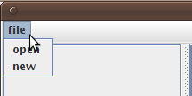

Para realizar un prototipo puedes agregar el atributo text a cada etiqueta para inicializar el texto que aparece en los elementos del menú. Puedes incluso agregar un atributo keystroke para el acceso rápido a la acción.

<?xml version="1.0" encoding="UTF-8" standalone="no"?>
<menuBar>
<file text="File">
<open text="Open..." keyStroke="CTRL_O"/>
<new text="New..." keyStroke="CTRL_N"/>
</file>
</menuBar>

El resultado es:
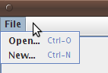
Ahora puedes agregar también iconos a esos elementos a través del atributo icon:

<?xml version="1.0" encoding="UTF-8" standalone="no"?>
<menuBar>
<file text="File">
<open text="Open..." keyStroke="CTRL_O" icon="org/viewaframework/widget/icon/fan/img/folder/folder.png"/>
<new text="New..." keyStroke="CTRL_N" icon="org/viewaframework/widget/icon/fan/img/folder/folder_add.png"/>
</file>
</menuBar>

La ruta del icono debe estar dentro del classpath de la aplicación. En este caso estamos utilizando los iconos contenidos en el modulo viewaframework-widget. Ahora parece que la aplicación empieza a tener un aspecto profesional:

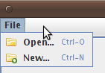
Aun así queremos agregar un separador entre el elemento “open” y el elemento “new”. Solamente tenemos que agregar una etiqueta <separator/> entre ambos y ya lo tendríamos.

<?xml version="1.0" encoding="UTF-8" standalone="no"?>
<menuBar>
<file text="File">
<open text="Open..." keyStroke="CTRL_O" ...
<separator/>
<new text="New..." keyStroke="CTRL_N" ...
</file>
</menuBar>

Y así veríamos el aspecto del separador:
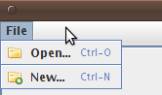
Hasta ahora bien ¿no?. Ahora vamos a crear un submenu. Es tan sencillo como anidar unas etiquetas dentro de otras. Vamos a agregar un submenu denominado “export” que va a tener dos elementos “pdf” y “excel”.
<?xml version="1.0" encoding="UTF-8" standalone="no"?>
<menuBar>
<file text="File">
<open text="Open..." keyStroke="CTRL_O" icon="org/viewaframework/widget/icon/fan/img/folder/folder.png"/>
<separator/>
<new text="New..." keyStroke="CTRL_N" icon="org/viewaframework/widget/icon/fan/img/folder/folder_add.png"/>
<!-- **** NEW SUBMENU **** -->
<export text="Export">
<pdf text="Export to pdf"/>
<excel text="Export to excel"/>
</export>
</file>
</menuBar>

Con esto obtendremos la siguiente pantalla:
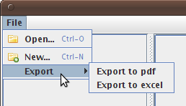
Submenus pueden tener texto e icono pero no pueden tener atributo “keystroke”. En general los menús y submenus tienen en común los siguientes atributos:
- text: Es el texto por defecto. Se puede internacionalizar a través del fichero de propiedades de la vista.
- icon: La ruta al icono asociado a este elemento. Debe estar accesible en el classpath.
- enabled: true si se quiere que el elemento esté disponible, false en caso contrario.
- visible: true si se quiere que el elemento esté visible, false en caso contrario.

Solo los elementos de menú tienen:

- keyStroke: Crear un acceso rápido de teclado para ejecutar el elemento asociado.
- toolBarMenu: Es el número del grupo de botones, dentro de la barra de botones de la vista a la que pertenece el elemento.
- enableToolButtonText: Los botones de la barra de botones tienen el mismo texto e icono que sus compañeros de la barra de menú. La mayoría del tiempo no se quiere que los iconos de la barra de botones muestren el texto. Este atributo si se establece a false oculta el texto asociado al botón de la barra de botones.
Para crear una barra de botones se utiliza el atributo toolBarMenu. Imaginemos que se quiere que los elementos open y new sean parte del primer grupo de la barra de botones de la vista, y que el elemento pdf (al que además hemos agregado un icono) sea parte del segundo grupo, de esta manera tendríamos:

<?xml version="1.0" encoding="UTF-8" standalone="no"?>
<menuBar>
<file text="File" icon="org/viewaframework/widget/icon/fan/img/folder/folder_add.png">
<open toolBarGroup="1" text="Open..." keyStroke="CTRL_O" icon="org/viewaframework/widget/icon/fan/img/folder/folder.png"/>
<separator />
<new toolBarGroup="1" text="New..." keyStroke="CTRL_N" icon="org/viewaframework/widget/icon/fan/img/folder/folder_add.png"/>
<!-- NEW SUBMENU -->
<export text="Export">
<pdf toolBarGroup="2" text="Export to pdf" icon="org/viewaframework/widget/icon/fan/img/page/page_white_acrobat.png"/>
<excel text="Export to excel" />
</export>
</file>
</menuBar>

Y obtendríamos:

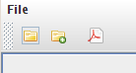
El atributo enableToolButtonText oculta el texto del botón de la barra de botones. En el ejemplo anterior no había ningún elemento con texto porque no se estableció el texto internacionalizado en el fichero de propiedades de la vista. Si se hiciera se vería algo como lo siguiente:

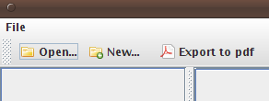
Puede que sea así como se quiere, pero si quieres esconder el texto de los elementos de la barra de botones simplemente agrega enableToolButtonText=”false” a cada uno de los elementos.

Por defecto la barra de botones es “flotante”, si no quieres que se comporte de esta manera puedes deshabilitarlo estableciendo el siguiente atributo toolBar.floatable=false en el fichero de propiedades de la vista.

La bandeja del sistema (SystemTray)

En muchos programas comerciales cuando se ejecuta la aplicación aparece un icono en la barra del sistema. El usuario puede interactuar con este icono pulsando sobre él con los botones derecho e izquierdo y haciendo aparecer de esta manera los menues contextuales asociados.

En la siguiente imagen vemos como se muestra un menu contextual al pulsar sobre el icono de descarga con el boton derecho.

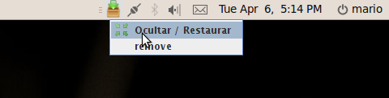
En Viewa a partir de la versión 1.0.4 se puede crear esta funcionalidad de manera descriptiva como haciamos con los ActionDescriptor.

Lo primero que se debe hacer es crear una nueva vista que herede de la clase org.viewaframework.view.AbstractViewContainerTray.

package org.viewaframework.common;

import org.viewaframework.annotation.Controller;
import org.viewaframework.annotation.Controllers;
import org.viewaframework.view.AbstractViewContainerTray;

@Controllers({
@Controller(type=MyTrayViewController.class,pattern="hiderestore")
})
public class MyTrayView extends AbstractViewContainerTray{

public static final String ID = "MyTrayViewID";

public MyTrayView(){
super(ID);
}
}

Una vez creada la vista debemos crear el fichero de descripción de nuestra vista. Al igual que haciamos con los ActionDescriptor creamos un fichero con el mismo nombre de la vista con extensión menu.xml en el mismo paquete en el que existe la vista. De esta manera tendriamos que el fichero MyTrayView.menu.xml tendría el siguiente aspecto:

<?xml version="1.0" encoding="UTF-8" standalone="no"?>
<!-- *********************************************************************************** -->
<!-- ****************************** TRAY ICON CONFIGURATION **************************** -->
<!-- *********************************************************************************** -->
<!-- **** In this file you can define the system tray icon for this application. * -->
<!-- *********************************************************************************** -->
<trayIcon>
<leftMenu>
<sendMessage text="Send Message..."/>
<refresh text="Refresh Message List"/>
<delete text="delete" />
<edit text="edit"/>
<separator/>
<configuration/>
</leftMenu>
<rightMenu>
<hiderestore text="Hide / Restore" icon="org/viewaframework/common/img/restore.png"/>
<remove/>
</rightMenu>
</trayIcon>

Como se puede observar su estructura interna es diferente a la que se utilizaba para crear ActionDescriptors. El fichero debe tener como etiqueta raiz <trayIcon> y justo por debajo de esta debe haber dos etiquetas <leftMenu> y <rightMenu>. Estas dos etiquetas representan los menus contextuales que aparecerán cuando el usuario pulse sobre el icono de la barra del sistema con el botón izquierdo del raton o con el botón derecho del raton.

Ambas etiquetas son opcionales, ya que puede haber ocasiones en las que solo se quiera que aparezcan uno de los dos menues.

Dentro de <leftMenu> y <rightMenu> se deben especificar los elementos que se quiere formen parte de ambos menus contextuales.

A la hora de establecer estos elementos se debe seguir las mismas reglas que se seguían con los ActionDescriptor solo que en este caso solo se pueden establecer los attributos text e icon, el resto serán ignorados.

También hay una restricción importante a tener en cuenta y es que no se pueden anidar elementos.

Una vez se ha creado la vista y su descriptor debemos configurar la aplicación para que muestre nuestra vista en la barra del sistema:

package org.viewaframework.common;

import org.viewaframework.annotation.View;
import org.viewaframework.annotation.Views;
import org.viewaframework.annotation.ViewsPerspective;
import org.viewaframework.core.DefaultApplication;
import org.viewaframework.core.DefaultApplicationLauncher;
import org.viewaframework.view.perspective.DefaultPerspective;
import org.viewaframework.view.perspective.PerspectiveConstraint;

/**
* @author Mario Garcia
* @since 1.0.2
*/
@ViewsPerspective(DefaultPerspective.class)
@Views({
@View(type = TestView.class, position = PerspectiveConstraint.LEFT),
@View(type = MyTrayView.class, isTray = true)
})
public class TestApplication extends DefaultApplication {
public static void main(String[] args) throws Exception {
new DefaultApplicationLauncher().execute(TestApplication.class);
}
}

Como hacemos con el resto de vistas que queremos que aparezcan al arrancar la aplicación la agregamos con una anotación @View indicando que esta vista va a ser la que cree el TrayIcon (isTray=true).

Solo puede haber una vista de este tipo por aplicación.

Perspectivas

Las perspectivas son una manera de agrupar vistas de de una forma determinada.

Si quieres puedes implementar tu propia perspectiva desde cero, o realizar alguna integración de algún framework de gestión de ventanas (docking framework). Para más información ve la documentación sobre el módulo viewaframework-docking.

Para agregar una vista a un área de la aplicación se utiliza el siguiente método de la clase org.viewaframework.view.ViewManager

public void addView(ViewContainer view,PerspectiveConstraint constraint) throws ViewException

Donde el segundo argumento es la restricción sobre la vista. La perspectiva por defecto es una instancia de la clase org.viewaframework.view.perspective.DefaultPerspective. Todas las implementaciones de perspectivas tienen las mismas restricciones gracias al tipo enumerado PerspectiveConstraint.

package org.viewaframework.view.perspective;

/**
* This enumeration type represents all possible constraints in a given perspective
*
* @author mario
* @since 1.0.2
*/
public enum PerspectiveConstraint {
LEFT,
LEFT_TOP,
LEFT_MIDDLE,
LEFT_BOTTOM,
BOTTOM,
RIGHT,
RIGHT_TOP,
RIGHT_MIDDLE,
RIGHT_BOTTOM,
TOP
}

De esta manera se persigue una experiencia de usuario homogénea sin depender de la implementación de la perspectiva. Gráficamente algunas de estas restricciones corresponden a las siguientes áreas:
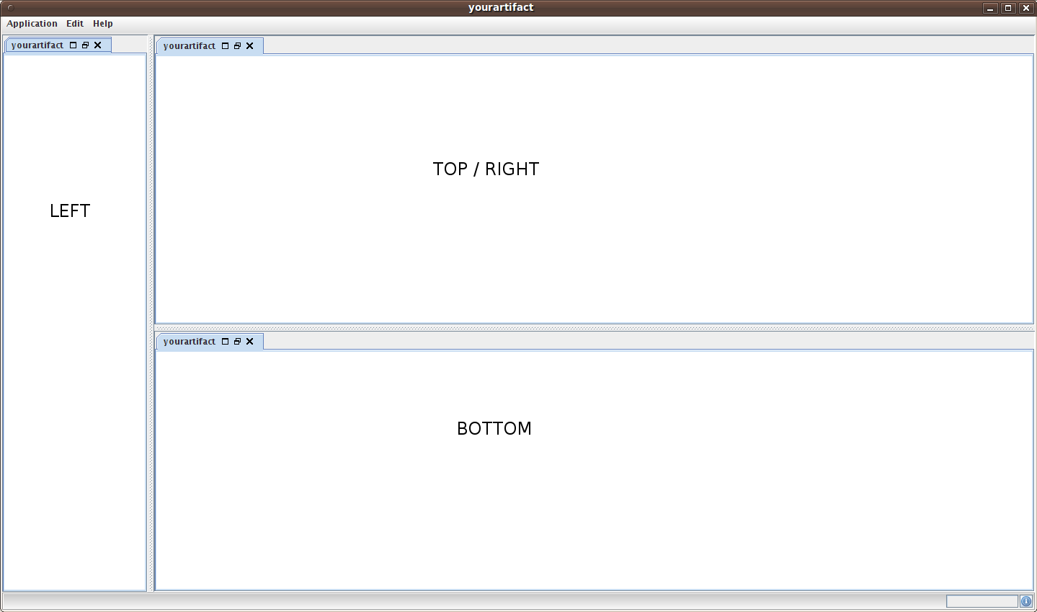

Estas vistas se han agregado como componentes tabulados a esas áreas. Cada vista en la perspectiva por defecto tiene tres botones en su pestaña:

- Botón de maximizar: Maximiza la vista seleccionada.
- Botón de restauración: Restaura todas las áreas
- Botón de cierre: Cierra la vista seleccionada.

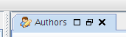

Al comienzo el área representada por la restricción PerspectiveConstraint.BOTTOM no es visible si no se le ha agregado ninguna vista. Este área no será visible hasta que se le agregue una vista.

La clase DefaultPerspective es una implementación básica de lo que se puede hacer con el interfaz Perspective interface. Tu mismo puedes realizar una integración con tu framework favorito de gestión de ventanas.

Se puede cambiar el icono de la pestaña de una vista estableciendo el valor de la propiedad iconImage el el fichero de propiedades de la vista indicando la URL a la imagen.

Recursos de la vista e internacionalización.

Hoy en día la mayoría de las aplicaciones tienen que poder ser traducidas en diferentes lenguajes. Viewa soporta esta característica utilizando:

- Application.properties
- El fichero de propiedades específico de cada vista

El idioma en el que va a trabajar la aplicación debe establecerse en el fichero viewa.properties:

application.name=Getting Started
application.version=1.0-SNAPSHOT
application.locale=es
application.splash=false

Como se puede observar dentro del fichero viewa.properties vamos a buscar todos los ficheros de propiedades con el sufijo “es” (Application_es.properties, etc...).

El fichero Application.properties debe ser utilizado para la vista raíz y las propiedades que sean comunes a toda la aplicación. Si deseas establecer propiedades específicas o sobrescribir las propiedades del fichero Application.properties para una vista determinada debes crear un fichero de propiedades con el mismo nombre de la vista en el mismo paquete que ésta (Es case sensitive por lo que si la vista se llama AboutView el fichero de propiedades debería llamarse AboutView.properties y estar en el mismo paquete).

Mensajes de vista

Una vez que hayas escrito tus mensajes internacionalizados en el fichero de propiedades de la vista estas propiedades pueden ser más tarde recuperadas explícitamente desde la vista de la siguiente manera:

public String getMessage(String key)
public ResourceBundle getMessageBundle()

El primer método recupera la propiedad que tenga como nombre el argumento que se le pasa. El segundo método devuelve todo el ResourceBundle.

Estos métodos son muy útiles por ejemplo cuando se ejecuta un controlador y se quiere mostrar un mensaje específico en un componente dado:

protected void postHandlingViewAccept(ViewContainer view,ActionEvent eventObject) throws Exception {
Jlabel.class.cast(view.getComponentByName(“status”)).
setText(view.getMessage("country.save.ok"));
}

Convertidores de recursos

Insertar recursos no sólo significa que podemos escribir mensajes sino también colores, imagenes...etc. Viewa puede hacer esto gracias a los “delegators”, de hecho se encarga de ello la clase DefaultViewResourceDelegator. Este delegator lee el fichero de propiedades asociado a la vista y convierte los valores de las propiedades en objetos a través del interfaz ViewResourceConverter. Existen implementaciones específicas de este interfaz para los tipos de recursos más comunes.

package org.viewaframework.view.delegator;

public interface ViewResourceConverter {

public abstract Class<? extends Object> getDestinationClass();
public abstract Object convert(Object arg0, Class<? extends Object> arg1);

}

El delegator recibe el valor de una propiedad del fichero de propiedades de la vista (o del fichero Application.properties) y comprueba si existe algún convertidor que pueda convertir ese valor en un objeto. Esto sólo se realiza si existe un componente gráfico dentro de la vista que encaje con la descripción. Por ejemplo si tenemos una propiedad miboton.color=#000000 solo se intentará convertir a java.awt.Color si existe un componente con nombre miboton dentro de la vista.

- getDestinationClass(): Debe devolver el tipo del argumento del método de la propiedad que se quiere cambiar. Si por ejemplo se quisiera cambiar el fondo de un JMenuItem necesitaríamos un converter cuyo getDestinationClass() devolviera el tipo java.awt.Color.
- convert(): El primer argumento es el valor de la propiedad en el fichero de propiedades. El segundo argumento no se usa actualmente y será eliminado en futuras versiones. El método debe devolver el objeto transformado.

Existen algunos convertidores por defecto:

- ViewResourceBooleanConverter
- ViewResourceColorConverter
- ViewResourceDimensionConverter
- ViewResourceIconConverter
- ViewResourceImageConverter
- ViewResourcePrimitiveBooleanConverter
- ViewResourceStringConverter

Desde la versión 1.0.1 puedes agregar nuevos converters a tu aplicación fácilmente agregando la declaración de ese nuevo converter dentro del fichero viewa.properties. Hay que tener en cuenta que declarando nuevos converters para los tipos por defecto sobrescribe los convertidores por defecto.

application.name=Getting Started
application.version=1.0-SNAPSHOT
application.locale=es
application.splash=false

java.awt.Color=org.mycompany.viewa.converters.MyColorConverter

En el ejemplo estamos mapeando los valores de propiedades que apuntan al tipo java.awt.Color al converter MyColorConverter que hereda del interfaz ViewResourceConverter. La clase MyColorConverter podría ser como el siguiente fragmento:

import java.awt.Color;
import org.viewaframework.view.delegator.ViewResourceConverter;

public class MyColorConverter implements ViewResourceConverter{
public Object convert(Object arg0, Class<? extends Object> arg1) {
if (arg1.equals(this.getDestinationClass())){
if (arg0!= null && arg0.toString().equalsIgnoreCase("red")){
return Color.RED;
}
}
return Color.BLACK;
}
public Class<? extends Object> getDestinationClass() {
return Color.class;
}
}

El método getDestinationClass () nos informa de qué tipo de objeto va a manejar nuestro converter. La parte más importante es el método de conversión. El primer parámetro es el valor que viene del fichero de propiedades. Si el valor que viene del fichero de propiedades fuera por ejemplo “red” entonces el converter devolvería Color.RED en cualquier otro caso nos devolvería Color.BLACK.

ViewResourceBooleanConverter

Esta clase puede convertir cualquier argumento que pueda ser evaluado con el método Boolean.valueOf(..) y devolvería un objeto de tipo java.lang.Boolean.

ViewResourceColorConverter

Esta clase puede parsear expresiones de colores de tipo HTML como por ejemplo #000000 y devolver un objeto de tipo java.awt.Color.

ViewResourceDimensionConverter

Esta clase convierte expresiones de tipo ancho,alto (por ejemplo 200,300) en un objeto de tipo java.awt.Dimension.

Por ejemplo si tienes una propiedad como viewDialog.size= 300,250 entonces la expresión se convertirá en última instancia en viewDialog.setSize(new java.awt.Dimension(300,250));

ViewResourceIconConverter

Este converter puede transformar la ruta a un icono en un objeto de tipo java.awt.Image. Es bastante flexible ya que puedes utilizar una URL valida para el recurso. Por ejemplo rutas válidas podrían ser:

- file://home/myuser/images/myImage.png
- classpath://org/myproject/images/myImage.png
- http://www.anypictureweb.com/images/myImage

ViewResourceImageConverter
Se comporta exactamente igual que ViewResourceIconConverter

ViewResourcePrimitiveBooleanConverter

Esta clase puede convertir cualquier argumento que pueda ser evaluado por el método Boolean.valueOf(..) y devolver un valor primitivo de tipo boolean.

ViewResourceStringConverter

Es el convertidor por defecto cuando ningún otro se puede hacer cargo del valor. Devuelve un objeto de tipo java.lang.String

Delegadores o Delegators

Si has llegado leyendo hasta este apartado puede que hayas oído hablar sobre los delegators más de una vez.

Delegators son uno de los conceptos más importantes en Viewa, ya que pueden cambiar el comportamiento de una vista de muchas maneras. Por defecto una vista tiene una serie de delegators que por ejemplo inyectan los recursos desde los ficheros de propiedades, o inyectan los controladores en los componentes gráficos...etc. Estos delegators están construidos de manera que su funcionalidad sea aplicada a la vista cuando se abre y se elimine de la vista cuando esta se vaya a cerrar.

Los delegators se basan en el siguiente interface:

package org.viewaframework.view.delegator;

import org.viewaframework.view.ViewContainer;
import org.viewaframework.view.ViewException;

public interface Delegator {

public void inject(ViewContainer viewContainer) throws ViewException;
public void clean(ViewContainer viewContainer)throws ViewException;

}

Todos los delegators que pertenecen a una vista determinada son ejecutados cuando la vista es inicializada en el orden en el que se añadieron a la vista y se ejecuta su método inject(...) . Cuando la vista se cierra entonces se ejecutan en orden inverso al que fueron agregaron a la vista y se ejecuta su método clean(...).

Puedes agregar tantos delegators como quieras a una vista, pero es importante tener en cuenta el orden en el que los agregas a la vista.

También es muy importante conocer qué delegators son utilizados por defecto en las vistas:

- org.viewaframework.view.AbstractViewContainer
  - org.viewaframework.view.delegator.ActionDescriptorDelegator
  - org.viewaframework.view.delegator.NamedComponentsDelegator
  - org.viewaframework.view.delegator.ViewContainerControllerDelegator
  - org.viewaframework.view.delegator.DefaultViewResourceDelegator

- org.viewaframework.view.DefaultViewContainer (utiliza los mismos delegators que AbstractViewContainer)

- org.viewaframework.view.AbstractViewContainerDialog
  - org.viewaframework.view.delegator.ActionDescriptorDelegator
  - org.viewaframework.view.delegator.NamedComponentsDelegator
  - org.viewaframework.view.delegator.DefaultViewResourceDelegator
  - org.viewaframework.view.delegator.DialogViewClosingWindowDelegator
  - org.viewaframework.view.delegator.ViewContainerControllerDelegator

Controladores
¿Qué es una aplicación si no puedes hacer nada con ella? Es aquí donde vienen los controladores. El beneficio que da Viewa a los desarrolladores es que nunca tendrán que aprender todos los métodos de los diferentes listeners que Swing puede tener, solo se van a tener que enfrentar especializaciones de la clase AbtractViewController.

AbstractViewController and AbstractViewControllerWorker

AbstractViewController

La firma de la clase es:

public abstract class AbstractViewController<EL extends EventListener,EO extends EventObject>
implements ViewController<EL,EO>,ViewContainerLocatorAware

Expliquémoslo con un ejemplo. Supongamos que se quiere agregar una acción con un botón llamado “cancel”, entonces necesitaríamos un ActionListener, y cada ActionListener maneja eventos de tipo ActionEvent. Después extenderíamos la clase AbstractViewController de la siguiente manera:

import java.awt.event.ActionEvent;
import java.awt.event.ActionListener;

import org.viewaframework.controller.AbstractViewController;

public class CancelButtonController extends
AbstractViewController<ActionListener, ActionEvent> {
public Class<ActionListener> getSupportedClass() {
return ActionListener.class;
}
}

Como se puede observar que lo único que hay que hacer es rellenar la información genérica de la clase con el listener y el tipo de evento que se va a manejar. También es obligatorio rellenar el método getSupportedClass() devolviendo el tipo de listener.

Teniendo esto en cuenta cada AbstractViewController tiene tres métodos donde el desarrollador puede escribir la lógica dependiendo de si es una tarea que se encarga de actualizar la interfaz gráfica o tareas que pueden durar y se deben ejecutar en un hilo diferente al que ejecuta la interfaz gráfica.

Los métodos en los que se debería actualizar los componentes gráficos:

public void preHandlingView(ViewContainer view, EO eventObject)
public void postHandlingView(ViewContainer view, EO eventObject)
public void postHandlingViewOnError(ViewContainer view,EO eventObject, BackgroundException be)

El método donde se debe escribir la lógica que no tiene que ver con la parte gráfica:

public void handleView(ViewContainer view, EO eventObject) throws BackgroundException

El orden en el que se ejecutan estos métodos es el siguiente:

- preHandlingView
- handleView
- postHandlingView / postHandlingViewOnError (En el caso de que haya lanzado un BackgroundException desde el método handleView)

Estos métodos se ejecutan secuencialmente, pero hay que tener en cuenta su naturaleza, ya que secuencialmente no significa que se vayan a ejecutar siempre uno detrás del otro.

El primer y último método se ejecutan en el EDT (Event Dispatch Thread) mientras que el método handleView se ejecuta en un hilo diferente.

Teniendo esto en cuenta podríamos por ejemplo utilizar el método preHandlingView() para bloquear el botón que se ha pulsado hasta que se complete la tarea, realizar la consulta a base de datos en el método handleView y finalmente cuando el método handleView() haya terminado desbloquear el botón que se ha bloqueado anteriormente por medio del método postHandlingView().

Hay que tener en cuenta las siguientes reglas:

- No hay garantías de que el método preHandlingView() termine de ejecutarse antes de que comience el método handleView()
- Cuando el método postHandlingView() comienza es debido a que el método handleView() se ha ejecutado en su totalidad.

AbstractViewControllerWorker
La clase AbstractViewController servirá perfectamente para la mayoría de las ocasiones pero si lo que se necesita es más control sobre una tarea en background, o para monitorizar esa tarea se puede usar org.viewaframework.controller.AbstractViewControllerWorker que extiende la clase SwingWorker y posee métodos adicionales para controlar las tareas asíncronamente.
La firma de la clase es:

public abstract class AbstractViewControllerWorker<EL extends EventListener,EO extends
EventObject,T,V> extends SwingWorker<T,V> implements ViewController<EL,EO>

Asusta un poco al principio. Pongamos un ejemplo: Si tuviéramos un botón de cancelar que necesitara realizar tareas costosas podríamos utilizar la siguiente clase:

import java.awt.event.ActionEvent;
import java.awt.event.ActionListener;
import java.util.List;

import org.viewaframework.controller.AbstractViewControllerWorker;
import org.viewaframework.view.ViewContainer;

public class CancelButtonController extends
AbstractViewControllerWorker<ActionListener, ActionEvent, String, String> {

public Class<ActionListener> getSupportedClass() {
return ActionListener.class;
}

@Override
public void handleViewProgress(ViewContainer view, ActionEvent eventObject,
Integer progress) {
}

@Override
public void handleViewPublising(ViewContainer view2,
ActionEvent eventObject2, List<String> chunks) {
}
}

En esta clase hay dos métodos más obligatorios:

public void handleViewProgress(ViewContainer view, EO eventObject,Integer progress)
public void handleViewPublising(ViewContainer view2,EO eventObject2, List<V> chunks)

El primero recibe información sobre el método setProgress(int progress) de la clase SwingWorker. El segundo El segundo recibe los objetos publicados por el método publish(V value) de la clase SwingWorker. El elemento S en la firma de la clase SwingWorker es el valor que el método doInBackground devuelve, pero, en esta implementación ese método ejecutará la implementación del método handleView y devolverá null.

Dicho esto, el desarrollador normalmente utilizará los siguientes métodos:

- public void handleView(ViewContainer view, EO eventObject): (No EDT) Para ejecutar largas tareas que puedan bloquear la interfaz gráfica. Puedes usar setProgress(int progress)(llamará a handleViewProgress(...)) o publish(V value)(que llamará a handleViewPublishing(...)) para actualizar la interfaz gráfica.
- public abstract void handleViewProgress(ViewContainer view, EO eventObject,Integer progress): Recibe la progresión actual de la tarea en background. (EDT)
- public abstract void handleViewPublising(ViewContainer view2, EO eventObject2,List<V> chunks) : Recibe el último elemento publicado por la tarea en background (EDT)
- public void postHandlingView(ViewContainer view, EO eventObject) : Ejecutado una vez la tarea en background ha finalizado (EDT)
- public void preHandlingView(ViewContainer view, EO eventObject) : Se ejecuta cuando la clase SwingWorker ha sido inicializada y antes de que el método handleView se ejecute (EDT)

EDT = ejecutado en el EventDispatchThread

La clase AbstractViewControllerWorker está todavía en fase experimental. Crea una nueva instancia del objeto SwingWorker cada vez que el controlador se ejecuta.

Conectando los controladores a los componentes: La clase ViewControllerDispatcher

Una vez que has creado un controlador, la forma que tienes de conectarlo a un componente específico se hace a través de la clase org.viewaframework.controller.ViewControllerDispatcher.

Una de las maneras de agregar un controlador es cogiendo la instancia del dispatcher y agregar una entrada dentro del método prepareUI:

@Override
public void prepareUI() {
try {
//...
ViewControllerDispatcher dispatcher = this.getControllerDispatcher();
dispatcher.addController(ViewManager.ROOT_VIEW_ID + "." + "exit",new
ExitController());
} catch (ViewException e) {
System.out.println(e.getMessage());
}
}

O también agregando un java.util.Map con todas las entradas de tipo
ViewControllerDispatcher.setControllers(Map<String,ViewController>) haciendo en un paso.
Como ves todo lo que hay que hacer es agregar un ViewController con una clave especifica. La clave debe seguir la siguiente regla:

“identificadorDelaVista” + “.” + “nombreDelComponente”

La segunda parte de la clave puede usar expresiones regulares Java. De esta manera se pueden escribir expresiones del tipo “navigationViewId.*Action” que vinculara el controlador a todos los componentes dentro de la vista con identificador “navigationViewId” que tengan un nombre que termine con “Action” (como exitAction, deleteAction...).

Hay que tener en cuenta que “*” en el principio de la expresión se traducirá por “.*” porque se ha considerado que una expresión como “navigationViewId..*Action” parecería un poco extraña. Puede que en futuras versiones la segunda parte de la expresión pueda ser cambiada para evitar esta traducción.

Cuando se inicializa una vista la aplicación le pregunta al dispatcher que expresiones corresponden a la vista, el dispatcher le da a la aplicación los controladores correspondientes y finalmente los controladores se inyectan en los componentes gráficos de la vista.

Utilizando la clase ViewControllerDispatcher se pueden compartir controladores entre diferentes vistas. Hasta la versión 1.0.2 era la forma recomendada de agregar controladores a la aplicación, desde entonces se recomienda el uso de las anotaciones. Pueden darse diferentes casos:

- Aplicación pequeña: Agregar controladores en el método prepareUI a través del método addController(...)
- Aplicaciones más grandes: Tener una clase que contenga un mapa con controladores y agregar ese mapa en el método prepareUI a través del método ViewDispatcher.setControllers(Map).

No obstante, como ya se ha comentado, desde la versión 1.0.2 es mucho más sencillo utilizar las anotaciones.

También se puede utilizar una serie de controladores embebidos en la vista a través de los siguientes métodos del interface ViewContainer:

public void setViewControllerMap(Map<String,List<ViewController<? extends EventListener,?extends EventObject>>> viewControllerMap)

public Map<String,List<ViewController<? extends EventListener,? extends EventObject>>>getViewControllerMap()

Anotaciones @Controllers y @Controller

Desde la versión 1.0.2 los controladores pueden ser vinculados a una vista a través de anotaciones. Una clase de tipo ViewContainer puede tener anotaciones de tipo @Controllers con anotaciones anidadas de tipo @Controller. Cada anotación @Controller representa una clase de tipo AbstractViewController.

Las anotaciones de tipo @Controllers solamente pueden albergar anotaciones @Controller. Una anotación de tipo @Controller tiene los siguientes atributos:
- type: Es un atributo obligatorio. Es la clase del controlador que quieres agregar a esta vista.
- pattern: Obligatorio. Es el patrón que representa los componentes a los que se va a asociar este controlador.
- viewId: Sirve para asignar este controlador a una vista diferente a la que se ha asociado.
- id: Si la aplicación está utilizando un contenedor de inversión de control, este debe ser el identificador del objeto dentro del contenedor.

Si observamos el siguiente código:

package examples;

import org.viewaframework.annotation.Controller;
import org.viewaframework.annotation.Controllers;
import org.viewaframework.view.DefaultViewContainer;
import org.viewaframework.view.ViewManager;

@Controllers({
@Controller(type=AddViewController.class,pattern="addViewButton"),
@Controller(viewId=ViewManager.ROOT_VIEW_ID,type=ExitController.class,pattern="exit")
})
public class NavigationView extends DefaultViewContainer{
public static final String ID = "navigationView";
public NavigationView(){
super(ID,new NavigationViewPanel());
}
}

Tenemos una vista con dos controladores. El primero se aplica a los componentes de esta vista que tengan el nombre “addViewButton”. Este primer controlador es de tipo AddViewController. El segundo controlador no se aplica a la vista actual sino a la raíz (viewId = ViewManager.ROOT_VIEW_ID), y es de tipo ExitController y se aplicará a los componentes con el nombre “exit”.

Accediendo a las vistas
Supongamos que estamos dentro de un controlador y queremos acceder a una vista en particular diferente a la vista que está vinculada al controlador. Puedes acceder a ella de dos maneras:

La primera es acceder al mapa de vistas que es accesible desde cualquier vista en la aplicación:

@Override
protected void postHandlingViewCancel(DetailView<Book> view,
ActionEvent eventObject, Book value) throws Exception {
BookMasterView.class.cast(view.
getApplication().
getViewManager().
getViews().
get(BookMasterView.ID)).
getModel().addAll(this.bookList);
}

Esa era la manera menos recomendada. La forma más sencilla desde la versión 1.0.1 es utilizar el método locate dentro de una clase de tipo AbstractViewCotroller:

public <U extends ViewContainer> ViewContainerLocator<U> locate(Class<U> clazz);
public ViewContainer locate(String name);
public ViewContainerFrame locateRootView();

El siguiente ejemplo busca una vista de tipo BookMasterView con el identificador BookMasterView.ID.

@Override
protected void postHandlingViewCancel(DetailView<Book> view,
ActionEvent eventObject, Book value) throws Exception {
locate(BookMasterView.class).
named(BookMasterView.ID).
getModel().addAll(this.bookList);
}

locate(Class<U> clazz) devuelve ViewContainerLocator donde <U> es el tipo de la vista que quieres recuperar. ViewContainerLocator tiene un método named(String viewId) que devuelve la vista que encaje con el nombre pasado como parámetro.

Accediendo a los componentes gráficos
Como te habrás dado cuenta en el área inferior de una aplicación por defecto (DefaultApplication) existe una barra de estado con una zona de mensajes (zona inferior izquierda) y una barra de progreso con un botón de info (zona inferior derecha). Por defecto el botón de información son componentes sin ninguna funcionalidad por defecto.

Estos componentes se encuentran en la vista raíz y se puede acceder a ellos utilizando algunos de los métodos que ya hemos comentado.

Sus nombres son:

- StatusBar.STATUS_BAR_NAME: La barra de progreso (JprogressBar)
- StatusBar.LEFT_PANEL_LABEL: La zona de mensajes (JLabel )
- StatusBar.PROGRESS_INFO_BUTTON: El botón de información.

Por ejemplo para recuperar el botón de progreso de la vista raíz:

(JProgressBar) DefaultViewContainerFrame.
class.cast(view.getApplication().getViewManager().getRootView()).
getComponentByName(StatusBar.STATUS_BAR_NAME)

Un poco largo ¿No?

Bien, desde la versión 1.0.1 existe una clase org.viewaframework.util.ComponentFinder que ayuda a localizar componentes gráficos y “castearlos” al tipo correcto.

Es muy útil utilizarlo en los controladores pero puede ser utilizado en cualquier lugar donde exista una instancia de tipo ViewContainer. Todo lo que hay que hacer es realizar un import estático del método find de la clase ComponentFinder. Veamos la nueva versión del código para recuperar la barra de progreso:

import static org.viewaframework.util.ComponentFinder.find;
//....
controllerProgress = find(JProgressBar.class).
in(view).named(StatusBar.STATUS_BAR_NAME);

Es una forma más natural de recuperar componentes gráficos. El método find necesita como argumentos el tipo de elemento que se espera recuperar. El método in recibe como argumento la vista donde se espera encontrar el componente y finalmente el método named recibe el nombre del componente que se está buscando.

El ejemplo podría leerse de esta manera “encuentra un JProgressBar.class dentro de esta vista. El componente debe tener el nombre StatusBar.STATUS_BAR_NAME”

El modelo

En estos momentos el soporte del modelo en las vistas es limitado. Está planeado realizar una solución de “binding” entre componentes y el modelo.

Puedes agregar objetos del modelo y eliminarlos de una vista. Por ejemplo, si estás dentro de un controlador que va a agregar una nueva vista, puedes agregar tantos objetos como se desee a esa vista antes de abrirla (Por supuesto debe haberse instanciado antes), o incluso si la vista ya ha sido agregada.

public void addModelValue(String alias, Object object)

Cada objeto debe ser agregado a la vista con un identificador único. De esa manera una vez en el ámbito de la vista podremos recuperar esos objetos a través de su identificador con el siguiente método:

public synchronized Object getModelValue(String alias)

Testing

Cualquier aplicación debería ser testeada a menudo. Viewa tiene un módulo específico (viewaframework-test) basado en Junit (http://www.junit.org/ ). Este módulo tiene clases y métodos que hacen que realizar tests funcionales de una aplicación Viewa sea más sencillo.

Un test de Junit para testear una aplicación Viewa podría tener este aspecto:

import org.junit.AfterClass;
import org.junit.BeforeClass;
import org.viewaframework.test.ApplicationTrapper;

public class CountryMasterViewTest {

private static ApplicationTrapper appTrapper;

@BeforeClass public static void initialization() throws Exception{
// Building the ApplicationTrapper
}

//...Tests using the @Test annotation

@AfterClass public static void finalization(){
// Closing the application
}
}

Debido al ciclo de vida de una aplicación Viewa, la creación de la aplicación debería ser establecida en un método anotado con la anotación @BeforeClass si se quiere lanzar todos los tests contra una misma instancia de aplicación. Cuando todos los tests de esa clase se hayan lanzado la aplicación debería cerrarse en un método anotado con @AfterClass.

Esto permite ejecutar todos los test contra una misma instancia de aplicación.

Se puede utilizar la estructura clásica de un TestCase de Junit pero se estará ejecutando al menos una instancia de aplicación por cada test que se lance. En este caso la inicialización y cierre de la aplicación debería realizarse en los métodos setUp() y tearDown(). No se recomienda crear la instancia de la aplicación en el constructor de la clase de test.

public class MyApplicationRootViewTest extends TestCase{

private ApplicationTrapper app;

/* (non-Javadoc)
* @see junit.framework.TestCase#setUp()
*/
public void setUp()throws Exception{
/* Creating a new application before each test */
app = new ApplicationTrapper(new DefaultApplicationLauncher().
execute(MyApplication.class));
/* Setting delay between calls */
app.getSettings().setTimeBeforeNextEvent(2500);
}

//...Tests using the testXXX() method convention

/* (non-Javadoc)
* @see junit.framework.TestCase#tearDown()
*/
public void tearDown(){
/* At the end of every test the application is closed */
app.close();
}

}

Si utilizas el arquetipo de Maven para crear una aplicación por defecto, la aplicación que se crea contiene un ejemplo de cada caso.

Trappers

Inspirados en el framework Fest (http://easytesting.org/swing/wiki/pmwiki.php) testear Viewa tiene sus Trappers (TestWrappers) que son clases que encapsulan a los componentes de una aplicación de Viewa y que poseen funcionalidades adicionales para testear esos componentes.

En el test anterior lo primero que creamos es un ApplicationTrapper que encapsula a la propia aplicación.

@BeforeClass public static void initialization() throws Exception{
appTrapper = new ApplicationTrapper(new SpringApplicationLauncher().
execute(ConceptApplication.class));
appTrapper.getSettings().setTimeBeforeNextEvent(2500);
}

En el ejemplo y en la mayoría de los casos la instancia de la aplicación debe ser recuperada del método execute(...) método de la implementación de la clase AbstractApplicationLauncher (En este caso es una clase de tipo SpringApplicationLauncher).

La instancia de la aplicación está encapsulada dentro de una clase ApplicationTrapper. Esta encapsulación es muy importante porque el resto de trappers o encapsulaciones se crean a partir de esta última.

Los test de Viewa se enfocan a las vistas. Los trappers de la aplicación pueden crear trappers para las vistas y los componentes que están dentro de estas vistas.

¿Cómo se hace? El siguiente trozo de código testea un botón que pertenece a una vista determinada.

@Test public void genreWindow() throws Exception{
appTrapper.view(NavigationView.ID).
button("country").
requireEnabled().
click(10000);
}

El test comprueba que el botón con nombre “country” estará habilitado antes de hacer click sobre él. Finalmente si el botón está habilitado (requireEnabled()) , el test “clickea” sobre el botón y espera diez segundos antes de que el test continúe.

APPENDIX A: Repositorio Maven

Arquetipo quickstart de Maven

Para no tener que crear una aplicación desde cero se puede utilizar el arquetipo quick start de Maven utilizando el siguiente comando:

mvn archetype:generate -DgroupId=yourgroup -DartifactId=yourartifact -DarchetypeGroupId=org.viewaframework -DarchetypeArtifactId=viewaframework-quickstart -DarchetypeVersion=1.0.4 -DarchetypeRepository=http://www.viewaframework.org/m2-repo

Este comando creará la estructura básica de una aplicación y también configurará el repositorio público de Viewa. Si se quisiera utilizar Viewa con otros proyectos se debería configurar el repositorio remoto si se utiliza Maven como control de dependencias.

Hay que tener en cuenta que desde la versión 1.0.2 el goal correcto es archetype:generate en vez de archetype:create.

Repositorio remoto

Las librerías de Viewa están expuesta como dependencias de Maven. Todo lo que hay que hacer para utilizarlas en una aplicación que tenga las dependencias gestionadas por Maven es agregar el repositorio remoto en el fichero pom.xml o en el fichero settings.xml

<repositories>
<repository>
<id>viewasourceforge</id>
<name>viewa</name>
<url>http://viewaframework.sourceforge.net/m2repo</url>
</repository>
</repositories>

APPENDIX B : viewaframework-spring

Este módulo ha sido creado para la integración de Viewa con el framework Spring. En estos momentos solo hay una implementación de la clase abstracta org.viewaframework.core.AbstractApplicationLauncher. Este lanzador busca todos los ficheros con nombre viewa.xml por todo el classpath de la aplicación y carga toda la información de beans que puedan contener.

Es obligatorio que haya un fichero viewa.xml en la raíz del classpath declarando la instancia de la aplicación. El resto de ficheros viewa.xml pueden estar localizados según los requerimientos de la aplicación. Este lanzador se utiliza como el resto de lanzadores:

public static void main(String[] args) throws Exception{
new SpringApplicationLauncher().execute(ConceptApplication.class);
}

Dependencias de Maven

Si se crea el proyecto con el arquetipo quick start solamente tendrás que agregar la dependencia en el fichero pom.xml.

<dependencies>
<dependency>
<groupId>org.viewaframework</groupId>
<artifactId>viewaframeworkspring</artifactId>
<version>1.0.4</version>
</dependency>
<dependencies>

Por favor, comprueba que has declarado primero el repositorio remoto de Viewa (APPENDIX A).

APPENDIX C: viewaframework-docking

NOTA: ESTE MÓDULO ESTÁ EN VERSIÓN BETA

Este modulo ha sido creado para integrar frameworks de gestión de ventanas (docking frameworks). En estos momentos la única integración que existe es la del proyecto MyDoggy (http://mydoggy.sourceforge.net/) . Esta integración se ha realizado a través de una implementación a medida de una perspectiva (org.viewaframework.view.perspective.MyDoggyPerspective)

Desde la versión 1.0.2 la perspectiva de MyDoggy utiliza el tipo enumerado PerspectiveConstraint para colocar las vistas. De esta manera las posibles áreas son:

- PerspectiveConstraint.LEFT
- PerspectiveConstraint.RIGHT
- PerspectiveConstraint.BOTTOM
- PerspectiveConstraint.TOP

Todas las vistas que hereden de ViewContainerEditor son automáticamente agregadas al área TOP si no se ha especificado ningún PerspectiveConstraint. El resto de vistas se agregarán dependiendo del PerspectiveConstraint que se indique. Si no se declara otra cosa, se establece el área LEFT por defecto. La imagen muestra dos vistas añadidas, una en el área LEFT y la otra se ha añadido como un panel tabular ya que extiende la clase DefaultViewContainerEditor.

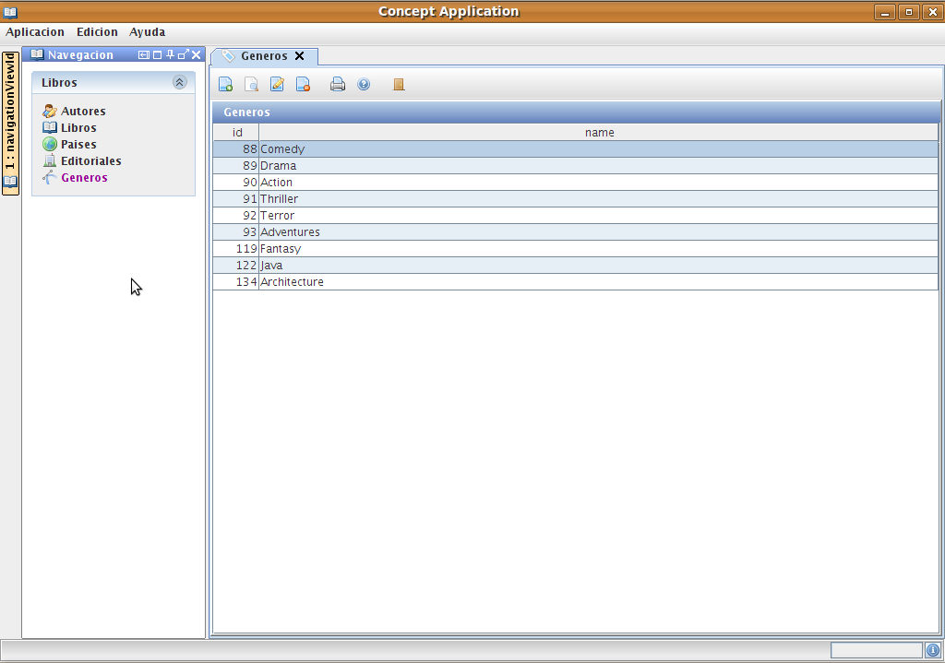
Por supuesto si quieres utilizar esta perspectiva debes declarar el módulo viewaframework-docking como dependencia además de las librerías del proyecto MyDoggy.

Dependencias de Maven
Si has creado tu proyecto con el arquetipo de Maven solamente tienes que agregar la dependencia dentro de tu pom.xml

<dependencies>
<dependency>
<groupId>org.viewaframework</groupId>
<artifactId>viewaframework-docking</artifactId>
<version>1.0.4</version>
</dependency>
<dependencies>

Esta dependencia tiene dependencias del proyecto MyDoggy http://mydoggy.sourceforge.net pero debes descargarlas e instalarlas en tu repositorio local.

Antes de nada comprueba que se haya declarado el repositorio remoto de Viewa (APPENDIX A).

APPENDIX D: viewaframework-widget

Este módulo es una especie de laboratorio de nuevas ideas. También contiene iconos para personalizar tus aplicaciones. Estos iconos pertenecen al proyecto famfam http://www.famfamfam.com/lab/icons/ que hasta la fecha se distribuye de manera gratuita.

Como laboratorio muchas de las clases que aquí se implementan pueden cambiar a lo largo de las versiones.

Dependencias de Maven

Si has creado tu proyecto Maven con el arquetipo quick start sólo tienes que añadir las siguientes dependencias a tu pom.xml

<dependencies>
<dependency>
<groupId>org.viewaframework</groupId>
<artifactId>viewaframework-widget</artifactId>
<version>${viewa-version}</version>
</dependency>
<dependencies>

Antes de nada comprueba que se haya declarado el repositorio remoto de Viewa (APPENDIX A).

MasterView and DetailView

Las clases MasterView y DetailView son vistas experimentales para realizar aplicaciones de tipo crud. Ambos tipos tienen controladores específicos para manejar los botones que poseen estas vistas por defecto (MasterViewController y DetailViewController) pero también se pueden crear otros controladores y asignarlos a estas vistas.

MasterView
Estas dos implementaciones de org.viewaframework.view.ViewContainer son muy útiles cuando se crean vistas maestras.

La clase MasterView presenta una barra de botones con los botones más comunes para una vista maestra (un botón para editar, otro para borrar... etc). También contiene una tabla para mostrar elementos de un tipo determinado.

package examples;

import java.util.Arrays;

import org.viewaframework.widget.view.MasterView;
import org.viewaframework.widget.view.ui.MasterViewColumn;
/**
* @author mario
*
*/
public class GenreMasterView extends MasterView<Genre>{
public static final String ID ="genreMasterViewId";
/**
*
*/
public GenreMasterView() {
super(ID,Arrays.asList(
new MasterViewColumn("id",50),
new MasterViewColumn("name",50)));
}
@Override
public Class<Genre> getMasterType() {
return Genre.class;
}
}

Este ejemplo crea una vista maestra para manejar una lista de objetos de tipo “Genre”. Este objeto tiene dos propiedades “id” y “name”. Ambas propiedades son agregadas como columnas maestras
(MasterViewColumn) a la vista con el ancho por defecto (JTable no respecta muy bien los anchos por defectos).

Hay que tener en cuenta que el método getMasterType() es requerido ya que la vista no puede deducir los tipos genéricos durante la ejecución del programa.

Los nombres de las columnas pueden ser internacionalizados a través del fichero de propiedades de la vista (Tienen que seguir la convención column.nombreDelaColumna=nombreInternacionalizado).

Una vez se haya agregado la vista a la perspectiva actual se puede agregar una lista de objetos a la vista (desde un controlador por ejemplo):

this.getGenreMasterView().getModel().addAll(this.genreList)

Cuando se agregue una lista al modelo, no hay que olvidar hacerlo dentro del método AbstractViewController.postHandlingViewMethod (que se ejecuta dentro del EDT).

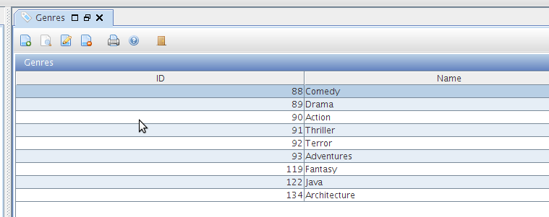

DetailView

Esta vista puede ser utilizada para mostrar el detalle de un registro seleccionado desde la vista maestra. Tiene una funcionalidad limitada pero para casos básicos puede resultar muy útil.

Básicamente una clase de tipo DetailView enlaza todas las propiedades del objeto configurado para esa vista con los componentes gráficos de la misma:

package examples;

import org.viewaframework.widget.view.DetailView;

public class EditorialDetailView extends DetailView<Editorial>{
public static final String ID ="editorialDetailViewId";
public EditorialDetailView() {
super(ID, new EditorialPanel());
}
/* (non-Javadoc)
* @see org.viewaframework.widget.view.DetailView#getDetailType()
*/
@Override
public Class<Editorial> getDetailType() {
return Editorial.class;
}
}

Este ejemplo muestra que esta vista-detalle va a manejar objetos de tipo Editorial. También tiene un panel especial para mostrar esa información (EditorialPanel que ha sido creado utilizando NetBeans 6.5).

Para enlazar una vista maestra con una vista-detalle se debe utilizar un controlador de tipo MasterViewController asociado a la vista maestra.

MasterViewController tiene métodos para los métodos de tipo crud (create, read...) como: handleViewAdd, handleViewEdit... e inyecta en la vista-detalle el objeto que se ha seleccionado.

Antes de abrir una vista-detalle el objeto seleccionado y todas sus relaciones tienen que ser agregadas a la vista (Utilizando el controlador de tipo MasterViewController):

protected void handleViewEdit(MasterView<Editorial> masterView,ActionEvent eventObject) {
/* To paint relationships we need to add comboboxes values*/
Map<String,Object> relationShips = new HashMap<String,Object>();
relationShips.put("country",this.countryManager.listAll(0,40));
this.getDetailView().addModelValue("relationships",relationShips);
}

En el ejemplo vamos a agregar una relación de los países dentro del mapa de relaciones, y finalmente agregamos el mapa al modelo con el nombre “relationships”.

No hay necesidad para agregar la vista de detalle en el método postHandlingViewXXX, del tipo MasterViewController lo hará por nosotros.

